CHỦ ĐỀ 1: CÔNG NGHỆ VÀ ĐỜI SỐNG
Bài 4: SỬ DỤNG MÁY THU THANH (T1)
I. YÊU CẦU CẦN ĐẠT:
1. Năng lực đặc thù: Sau khi học, học sinh sẽ:
- Máy thu thanh còn được gọi với tên khác.
- Nêu được tác dụng của máy thu thanh.
- Biết cách sử dụng máy thu thanh
2. Năng lực chung.
- Năng lực tự chủ, tự học: Có thói quen trao đổi, tự giác tìm hiểu thông tin từ những ngữ liệu cho sẵn trong bài học.
- Năng lực giải quyết vấn đề và sáng tạo: Biết xác định và làm rõ thông tin từ những ngữ liệu cho sẵn trong bài học. Biết thu thập thông tin từ tình huống.
- Năng lực giao tiếp và hợp tác: Biết cùng nhau hoàn thành nhiệm vụ học tập theo sự hướng dẫn của Gv; Có biểu hiện tích cực, sôi nổi và nhiệt tình trong hoạt động nhóm. Có khả năng trình bày, thuyết trình… trong các hoạt động học tập.
3. Phẩm chất.
- Phẩm chất chăm chỉ: Có tinh thần chăm chỉ học tập, luôn tự giác tìm hiểu bài.
- Phẩm chất trách nhiệm: Chăm chỉ vận dụng kiến thức đã học về máy thu thanh vào cuộc sống hàng ngày trong gia đình.
II. ĐỒ DÙNG DẠY HỌC
- Kế hoạch bài dạy, bài giảng Power point.
- SGK và các thiết bị, học liệu phục vụ cho tiết dạy.

III. HOẠT ĐỘNG DẠY HỌC
Hoạt động của giáo viên | Hoạt động của học sinh
1. Khởi động:
- Mục tiêu:
+ Tạo không khí vui vẻ, phấn khởi trước giờ học với trò chơi “Ai nhanh hơn”:
+ Biết thêm kiến thức về máy thu thanh trong cuộc sống.
- Cách tiến hành:
- GV chiếu hình ảnh để khởi động bài học.  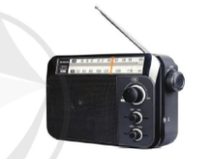  + GV cho cả lớp quan sát và cá nhân trả lời câu hỏi bên cạnh hình ảnh đó.  - GV Nhận xét, tuyên dương.  - GV dẫn dắt vào bài mới | - HS quan sát hình ảnh  + HS trả lời theo hiểu biết của mình.  - HS lắng nghe.
2. Khám phá:
- Mục tiêu: Nêu được tác dụng của máy thu thanh.
- Cách tiến hành:
Hoạt động: Tìm hiểu về tác dụng của máy thu thanh. (làm việc nhóm đôi)  - GV cho Hs thảo luận nhóm đôi.  Em hãy quan sát hình 1, hình 2, hình 3, hình 4: Em hãy cho biết mọi người đang sử dụng máy thu thanh để làm gì?  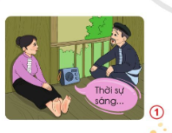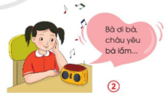  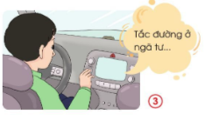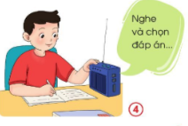  - GV mời các nhóm khác nhận xét.  - GV nhận xét chung, tuyên dương.  - GV chốt các tác dụng của máy thu thanh và mời HS đọc lại.  Máy thu thanh có tác dụng cung cấp thông tin (tin tức thời sự, dự báo thời tiết...) giải trí, phổ biến kiến thức..... | -Thảo luận nhóm đôi quan sát tranh. Đại diện nhóm trình bày  + Hình 1: Ông (bà) đang nghe thời sự vào buổi sáng.  + Hình 2: Bạn nữ đang nghe bài hát “Bà ơi bà, cháu yêu bà lắm......”  + Hình 3: Chú tài xế được máy thu thanh thông báo “ Tắc đường ở ngã tư...” khi đang lái xe.  + Hình 4: Bạn Nam làm bài tập nghe qua máy thu thanh.  - HS nhận xét ý kiến.  - Lắng nghe rút kinh nghiệm.  - 1 HS nêu lại: Máy thu thanh có tác dụng cung cấp thông tin (tin tức thời sự, dự báo thời tiết...) giải trí, phổ biến kiến thức.....
3. Vận dụng.
- Mục tiêu:
+ Củng cố những kiến thức đã học trong tiết học để học sinh khắc sâu nội dung.
+ Vận dụng kiến thức đã học vào thực tiễn.
+ Tạo không khí vui vẻ, hào hứng, lưu luyến sau khi học sinh bài học.
- Cách tiến hành:
- GV tổ chức trò chơi “Ai nhanh-Ai đúng”.  - Chia lớp thành 2 đội (hoặc 4 đội chơi, tuỳ vào thực tế), “ hãy viết tên những một số chương trình phát thanh và nêu tác dụng của các chương trình phát thanh đó”  - Cách chơi:  + Thời gian: 2-4 phút  + Mỗi đội xếp thành 1 hàng, chơi nối tiếp.  + Khi có hiệu lệnh của GV các đội lên viết tên những một số chương trình phát thanh.  + Hết thời gian, đội nào viết được nhiều sản phẩm, đội đó thắng.  - GV đánh giá, nhận xét trò chơi.  - Nhận xét sau tiết dạy, dặn dò về nhà. | - Lớp chia thành các đội theo yêu cầu vẽ vào phiếu  - HS lắng nghe luật chơi. Học sinh tham gia chơi:  - HS lắng nghe, rút kinh nghiệm

IV. ĐIỀU CHỈNH SAU BÀI DẠY:
.......................................................................................................................................
.......................................................................................................................................
.......................................................................................................................................

